ポルトガル語
1年・2年・3年生保護者の皆様
Aos Senhores Pais dos alunos da 1ª.,2ª. e 3ª. série:

ぎょう虫卵検査のお知らせ
Aviso sobre o exame de oxiúros

１ 実施日 第１回 月 日（ 曜日）の朝
Dias do exame Primeira vez mês dia da manhã

第２回 月 日（ 曜日）の朝 Segunda vez mês dia da manhã

２ 提出日 月 日（ 曜日）
Dia de entrega do exame mês dia

３ 対象学年 １年・２年・３年生
Os alunos que realizam o exame: 1ª,2ª e 3ª série

４ 注意事項 Atenções
・お子さんが採取できない場合は、おうちの方が採取してあげてください。
Por favor ajudar seu filho tirar as amostras
・袋に必要事項を記入の上、学校に持たせてください。
Escrever os dados necessários do aluno no envelope e entregar na escola

５ ぎょう虫卵検査の方法 Como tirar as amostras(ovos de oxiúro)
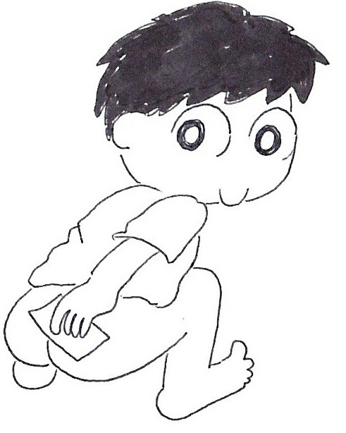

※朝起きてすぐ（排便前）に実施してください。
Por favor tirar as amostras, logo que acordar e antes de evacuar.

１日目の朝 No primeiro dia da manhã

１ １日目のカバ－を開き、ノリのついている部分を肛門に当てる
Abrir o celofane que está marcado "1º dia" e apertar forte
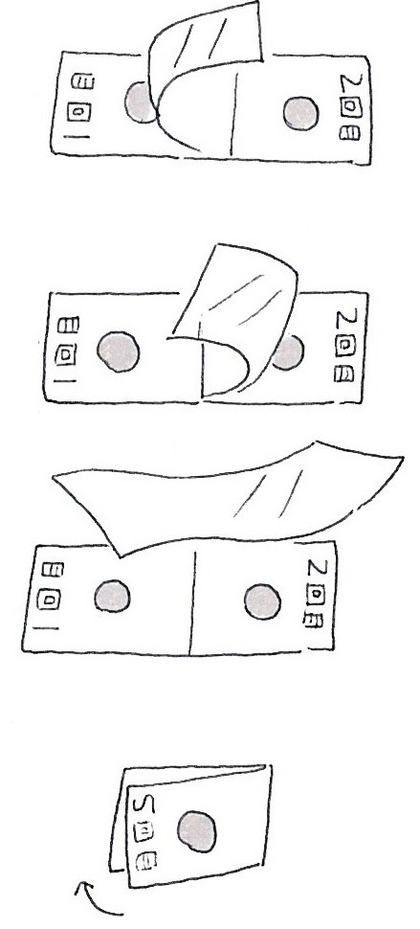
a parte grudada no ânus.
２ セロファンの上から指先で強く押さえる。
Apertar forte para que se grude bem no celofane.
３ 元通り、カバ－をする。
Fechar o celofane como estava antes.

２日目の朝 No segundo dia da manhã
１ ２日目のカバ－を開き、１日目と同じ要領で採る。
Abrir o celofane que está marcado "2º dia" e repetir tirar a amostra
２ セロファンのカバ－をはがす。
Após retirar os ovos, retirar a capa do celofane.
３ １日目と２日目の○印を張り合わせる。
Ajuntar os circulos do 1º dia e 2º dia.
４ 袋に入れ、学校に持ってくる。
Colocar no envelope e trazer a escola.

※もし忘れてしまったら 月 日（ ）までに必ず２日間実施して提出してください。
Se esquecer tirar a amostra nestes dias, realize no outro dia, 2 dias sem falta e trazer
na escola até no dia

７ 結果 陽性だったお子様のみ，後日連絡します。
Resultado do exame Avisamos somente no caso positivo.

スペイン語
1年・2年・3年生保護者の皆さま
A los Señores Padres de los alumnos de 1º. 2º. 3º. grado

ぎょう虫卵検査のお知らせ
Aviso Sobre el Examen de Oxiuros

１ 実施日 第１回 月 日（ 曜日）の朝
Los días del examen Primera vez mes día de la mañana

第２回 月 日（ 曜日）の朝 Segunda vez mes día de la mañana

２ 提出日 月 日（ 曜日）
Día de entrega del examen mes día

３ 対象学年 １年・２年・３年生
Los alumnos correspondientes 1er2^{do}3er grado

４ 注意事項 Atenciones
・お子さんが採取できない場合は、おうちの方が採取してあげてください。
Por favor ayudar a sacar las amuestras de su hijo.
・袋に必要事項を記入のうえ、学校に持たせてください。
Llenar sobre los datos necesarios del alumno en el sobre y entreguenlo a la escuela

５ ぎょう虫卵検査の方法 Cómo sacar los huevos de los oxiuros

※朝起きてすぐ（排便前）に実施してください。
Por favor sacarlo enseguida al lebantarse y antes de evacuarse.

１日目の朝 En el primer día de la mañana

１ １日目のカバ－を開き、ノリのついている部分を肛門に当てる
Abrir el celofán que está marcado "1º dia" y apretar fuerte
la parte redonda en el orificio anal.
２ セロファンの上から指先で強く押さえる。
Repetirse fuertemente para que se peguen bien al celofán.
３ 元通り、カバ－をする。
Cerrar el celofán como estaba antes.

２日目の朝 En el segundo día del a mañana
１ ２日目のカバ－を開き、１日目と同じ要領で採る。
Abrir el celofán que está marcado "2º dia" y repetirlo varias veces
２ セロファンのカバ－をはがす。
Después de terminar sacar, sacar la capa del celofán
３ １日目と２日目の○印を張り合わせる。
Juntar la parte redonda de la hoja (1º dia y 2º dia.)
４ 袋に入れ、学校に持ってくる。
Ponerse dentro del sobre y entregar a la escuela

※もし忘れてしまったら 月 日（ ）までに必ず２日間実施して提出してください。
*En caso de olvidarse de entregar ese día,entreguenlo el día sin falta.

７ 結果 陽性だったお子様のみ，後日連絡します。
Resultado del examen Avisamos solamente en caso positivo.

